芯片封装下载网站 用户名为邮箱名

1. 光耦6N137、、输入电阻，一般驱动发光二极管，电流10-20mA即可，若电压为3.3V，看手册二极管正向压降1.4V，电阻阻值在R=（3.3-1.4）➗（0.01-0.02）=95-190欧，因此用100R，180R都可。Proteus仿真结果，超过380R就不导通，380R时电流大概5mA。

HCPL-2531、6N137等光耦，输入输出端的电压大小要根据实际情况判断，接单片机一端应该是3V3，接外部电路可5V。

光耦隔离的特点：实现信号的传递（单向），而两组信号件没有电气连接，两端实现完全的电隔离，因此两端不应共电源。（因为有些噪声会延着VCC或GND传播）

B0505S电源隔离模块，推荐电路见产品详情页或数据手册。

有些场合光耦可能实现电平转换的作用（可以不用三极管），此时可以共地。

1. 发光二极管—看最大电流、，，电压---决定限流电阻阻值
2. 485通信电路

SP3485芯片：

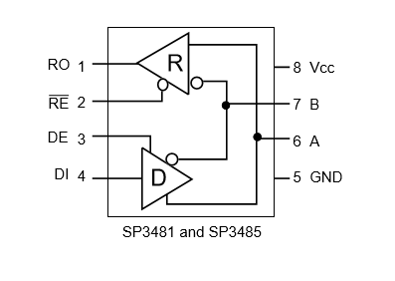

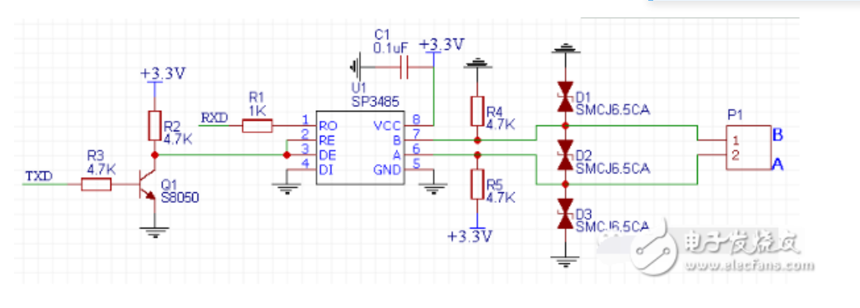

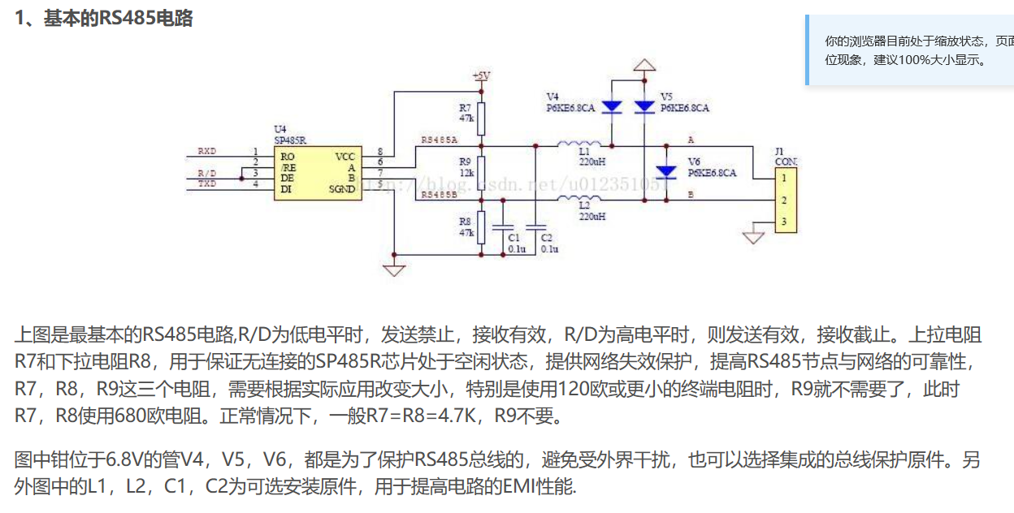

1. 电容应用类

滤波：

在设计电路板的时候，如果芯片没有特殊要求，需要把每个芯片旁边放上一个0.1微法电容。在PCB布线的时候，电容到电源引脚的距离最好在2mm以内。

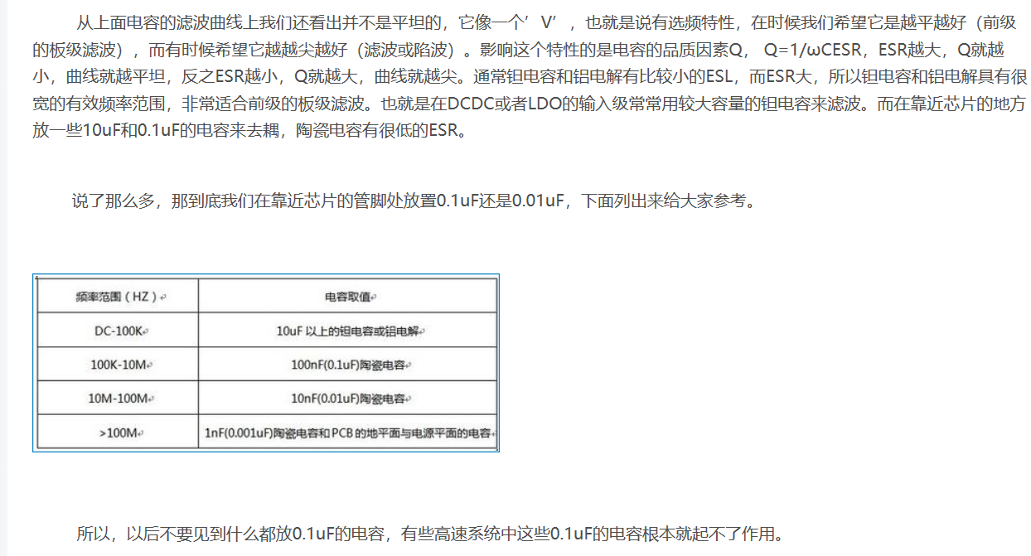

1. 继电器

单片机I/O口驱动能力有限、若继电器一端接地一端接I/O口，因为线圈自身电阻，单片机输出的电流不足以使触电吸合，，所以一般可用三极管如S8050方大驱动（可以用外部电压如5V、12V、24V）

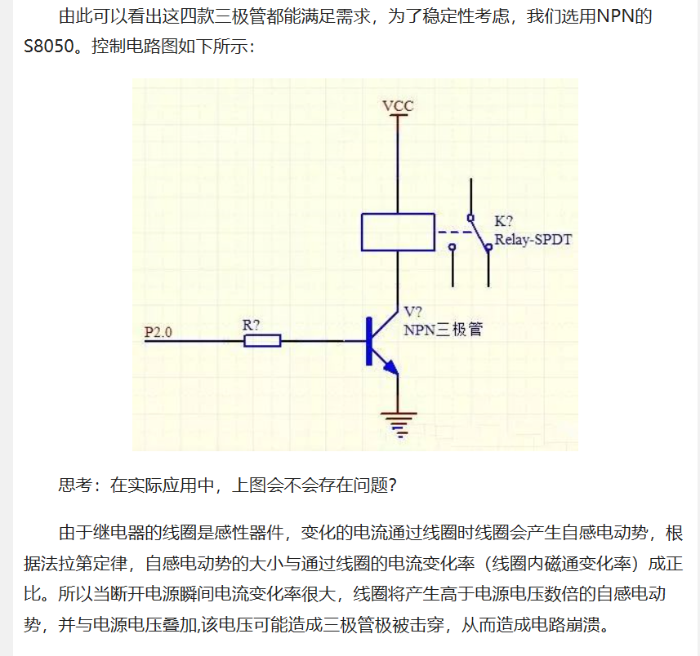 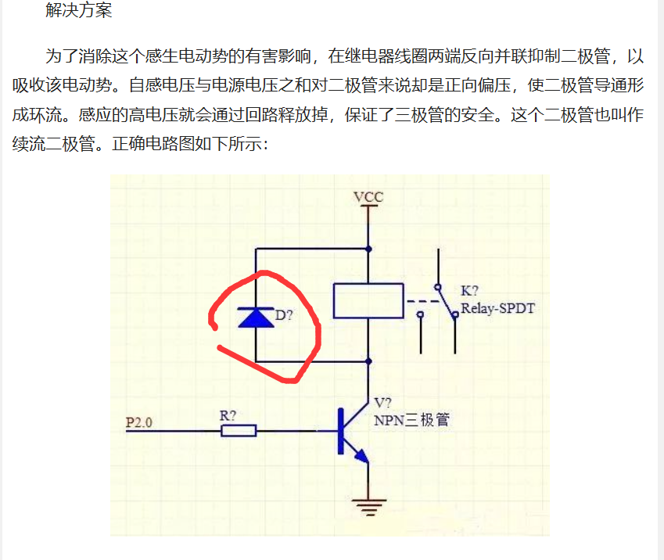

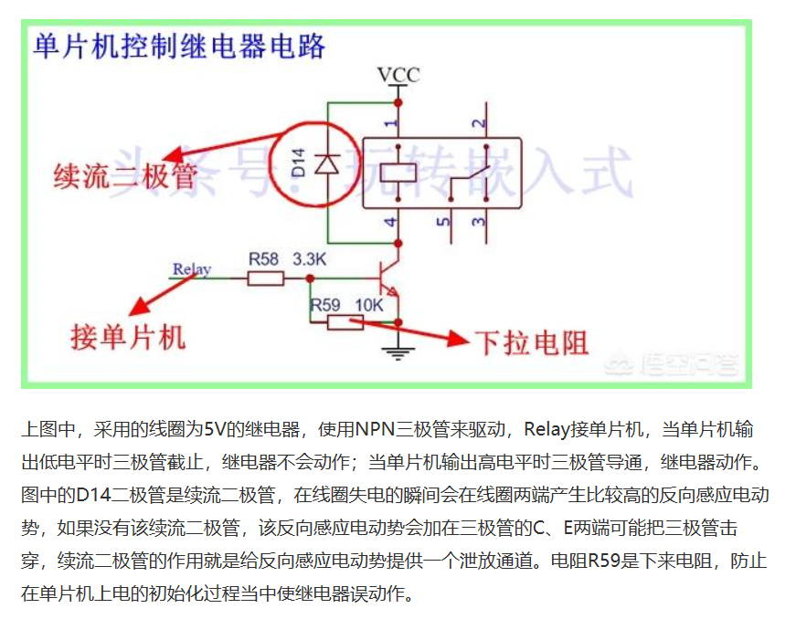 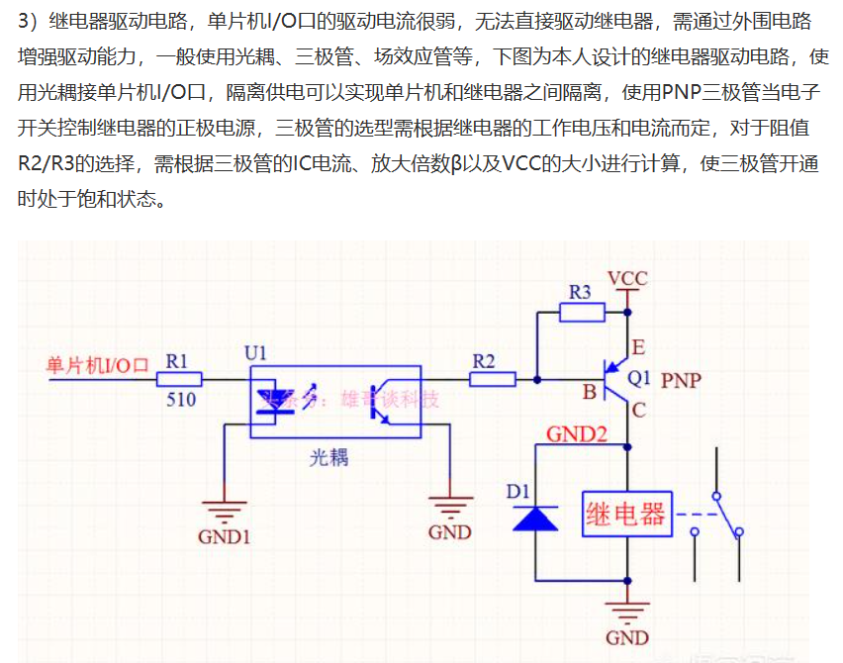

继电器：线圈电压怎么选，是多少？，继电器带负载能力多大，

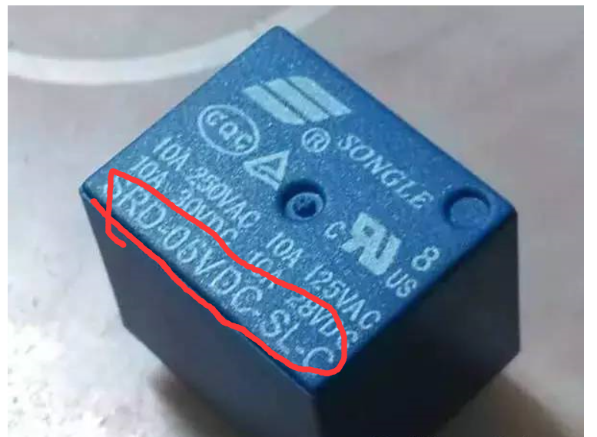即可用让线圈通5V电，线圈即可吸合；

三极管：放大驱动继电器，其参数的选择？

1. 电源转换类：

5V-3.3V AMS1117

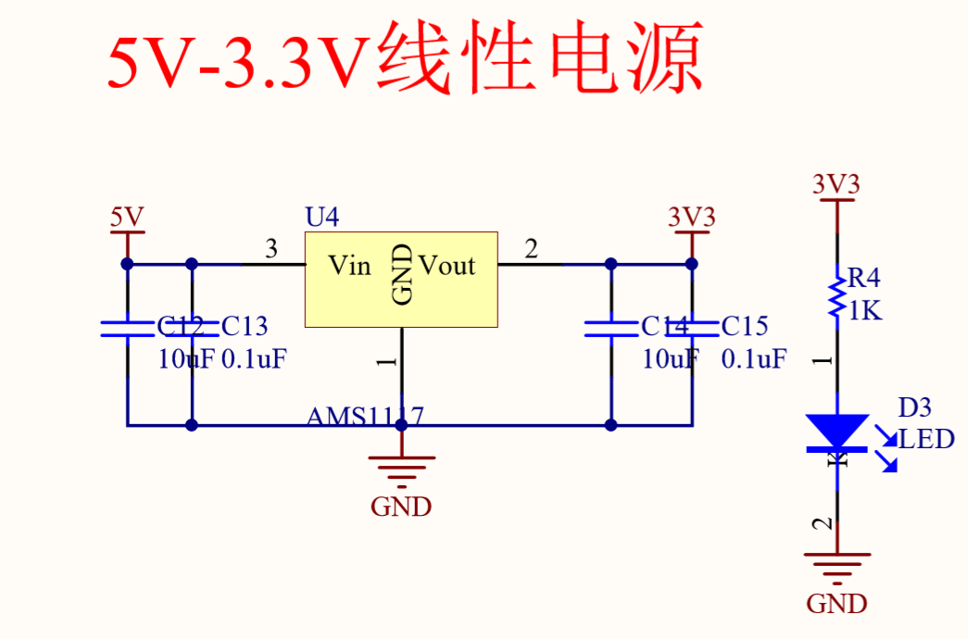

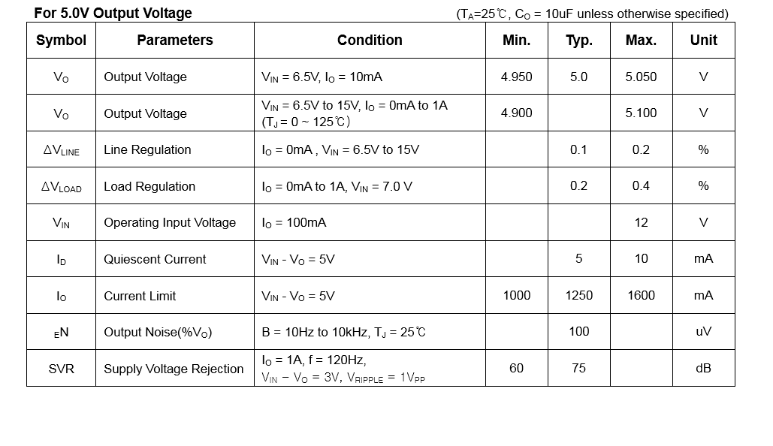

问题：

485电路的上下拉电阻阻值41K？、电感的大小、二极管为什么抗干扰（见第三条总结）？

位移传感器输入的电阻2K， ---换成500R，470R

继电器部分，R18的2.2K电阻怎样确定、U4光耦的VCC接的是几V？

C6和R17干啥的

继电器模块中，24V对地的滤波电容1uf？

485通信：的VCC和GND是不是也可以用隔离电源

